PHIẾU ĐĂNG KÝ THAM DỰ KHÓA TẬP HUẤN
Thuế & Bảo hiểm xã hội năm 2025:
Hướng dẫn, CẬP NHẬT cho doanh nghiệp thủy sản
(Kèm theo công văn số: 46/CV-VASEP.PRO, ngày 22/9/2025)
Thời gian: Ngày 17-18/10/2025 (8h00 – 16h30)  Địa điểm: Khách sạn Kim Thơ - Số 1 Ngô Gia Tự, P. Ninh Kiều, TP Cần Thơ. | Quét mã QR để đăng ký tham dự  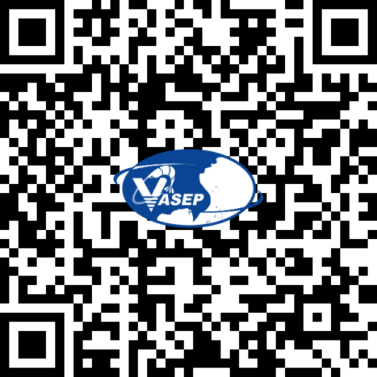
✓ Quý DN điền đầy đủ thông tin và gửi về zalo 0906 1515 56 hoặc gửi email: nguyentrang@vasep.com.vn
Tên đơn vị đăng ký: ………………………………………………………………….……………...................……...
Tên Thương mại: ………………………………………………………………………….......……………......
Địa chỉ ghi hóa đơn VAT: …………………

……………….......................……………………………………………..
Tel:.................. Fax:......................Email:..............................................Người liên hệ. Mr/Ms: …......................………
Là: Hội viên VASEP Ngoài Hội viên VASEP Mã số thuế: …………………….......………..
STT | Họ và tên | Giới  tính | Chức vụ | Email cá nhân | Mobile
1
2
3
4
PHÍ THAM DỰ: (Đơn vị tính: VNĐ/Người)
- Phí trên bao gồm: Tài liệu, chuyên gia, hóa đơn tài chính.
Hạn đăng ký | Phí tham dự
Hạn đăng ký | Hội viên VASEP | Ngoài HV VASEP
Trước 13/10/2025 | 1.200.000 đ/người | 1.700.000 đ/người
Sau hạn trên | 1.700.000 đ/người | 2.500.000 đ/người
- Ưu đãi: Giảm 10% cho DN đăng ký từ 3 người trở lên
- Quý DN vui lòng thanh toán chuyển khoản trước 03 ngày diễn ra khóa học để khẳng định sự tham gia và nhận tài khoản khóa học.
Chi tiết thông tin tài khoản:
Trung tâm Đào tạo và Xúc tiến Thương mại VASEP
Số tài khoản: 28554939 (VNĐ) - Ngân hàng Thương mại Cổ phần Á Châu (ACB) – CN Thăng Long.
- Việc hủy đăng ký hoặc đổi người tham gia khóa tập huấn phải được gửi Trung tâm VASEP.PRO bằng fax hoặc email. Nếu hủy đăng ký trước hạn đăng ký, kinh phí tham dự đã nộp sẽ được hoàn trả 100%; các trường hợp huỷ sau đó, phí đăng ký sẽ không được hoàn trả.

Mọi chi tiết xin liên hệ chị Nguyễn Thu Trang  Tel: 024. 38354496 - ext 228, Mobile: 0906 1515 56  Email: nguyentrang@vasep.com.vn; Hoặc xem tại  http://daotao.vasep.com.vn; | Lãnh đạo đơn vị  (Ký tên và đóng dấu)

